- 函数
  - 集合与函数
习题1。1
- 求下列函数的自然定义域：
（1）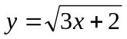
由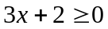，得定义域为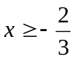。
（2）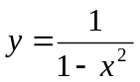
由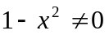，得定义域为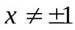。
（3）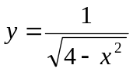
由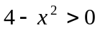，得定义域为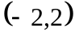。
（4）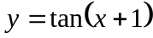
由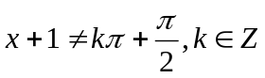得定义域为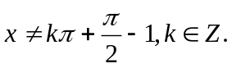
（5）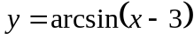
由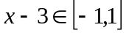，得定义域为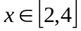。
（6）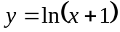2
由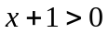，得定义域为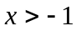。
（7）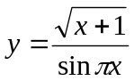
由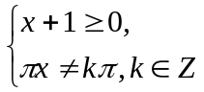，得定义域为且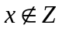。
- 求下列函数的值域：
（1）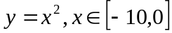
由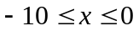，得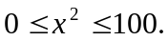
（2）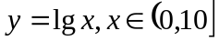
由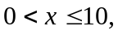得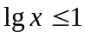。
（3）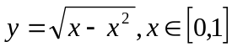
由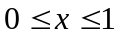，得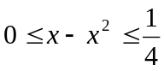，所以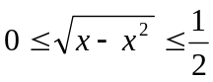。
（4）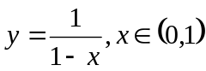
由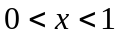，得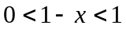，所以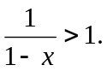
- 把半径为的一圆形铁皮，自中心处剪去中心角为的一扇形后围成一无底圆锥。试将这圆锥的体积表示为的函数。
解：圆锥的底圆周长为铁皮被剪后所剩扇形的弧长，即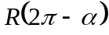，所以圆锥的底圆半径为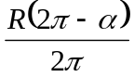，圆锥的母线长显然为，所以圆锥的高为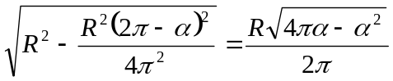，由此得圆锥体积为：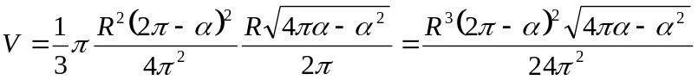，其中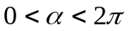。
- 下列各题中，函数和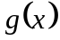是否相同？为什么？
（1）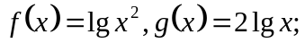
的定义域为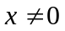，而的定义域为，所以两函数不同。
（2）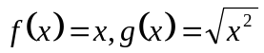
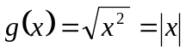，与对应法则不同，是不同的函数。
（3）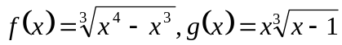
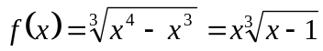与具有相同的定义域和对应法则，是两个相同的函数。
（4）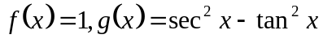
的定义域为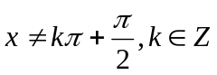，与的定义域不同，是两个不同的函数。
（5）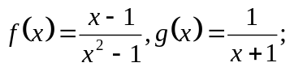
的定义域为，而的定义域为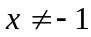，所以两个函数不同。
（6）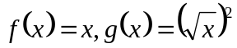
的定义域为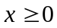，与的定义域不同，它们是两个不同的函数。
（7）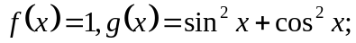
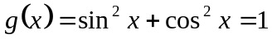，它与的定义域和对应法则都相同，是两个相同的函数。
（8）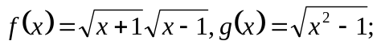
的定义域为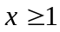，的定义域为和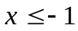，所以它们是两个不同的函数。
（9）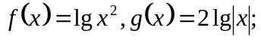
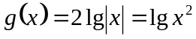，它与的定义域和对应法则都一样，是两个相同的函数。
（10）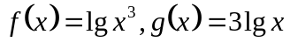
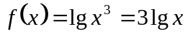，它与的定义域和对应法则都一样，是两个相同的函数。
- 设为定义在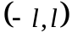内的奇函数，若在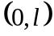内单调递增，证明在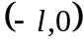内也单调递增。
证明：设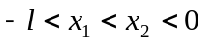，则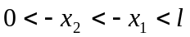，所以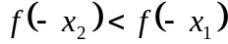，而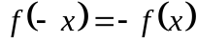，所以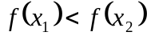。
- 设下面所考虑的函数都是定义在上的。证明：
- 两个偶函数的和是偶函数，两个奇函数的和是奇函数；
- 两个偶函数的乘积是偶函数，两个奇函数的乘积是偶函数，偶函数与奇函数的乘积是奇函数；
- 两个奇函数的商是偶函数，两个偶函数的商是偶函数。
证明：设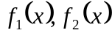为奇函数，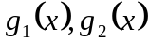为偶函数。
（1）
（2）
（3）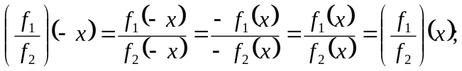
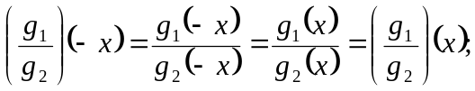
- 证明：定义在对称区间上的任何函数都可唯一表示成一个偶函数与一个奇函数之和。
证明：唯一性：若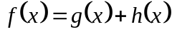，其中为偶函数，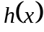为奇函数，则，所以只能是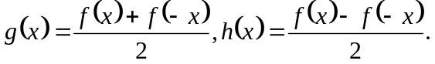
存在性：令易验证，且为偶函数，为奇函数。
- 下列函数中哪些是偶函数，哪些是奇函数，哪些既非偶函数又非奇函数？
（1）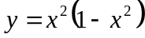
定义域为，且，所以是偶函数。
（2）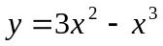
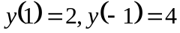，所以既不是奇函数，也不是偶函数。
（3）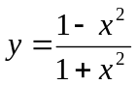
定义域为，且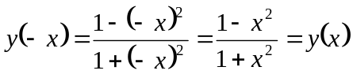，所以是偶函数。
（4）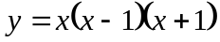
定义域为，且，所以是奇函数。
（5）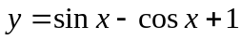
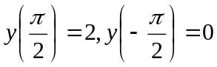，所以既不是奇函数，也不是偶函数。
（6）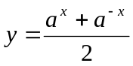
定义域为，且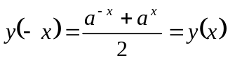，所以是偶函数。
（7）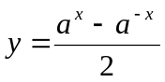
定义域为，且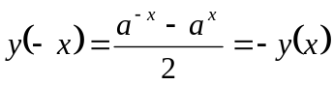，所以是奇函数。
（8）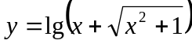
定义域为，且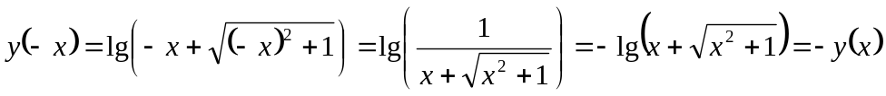，所以是奇函数。
- 下列各函数中哪些是周期函数？对于周期函数，指出其周期。
（1）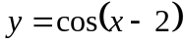
因为为周期函数，周期为，所以本函数也为周期函数，周期为。
（2）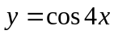
因为为周期函数，周期为，所以本函数也为周期函数，周期为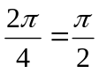。
（3）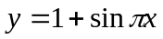
因为为周期函数，周期为，所以本函数也为周期函数，周期为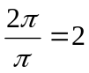。
（4）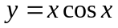
若其为周期函数，则存在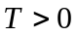，使得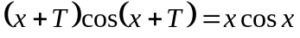，令，得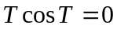，所以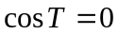；令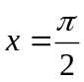，得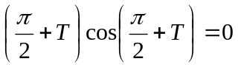，由此得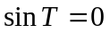，这是一个矛盾。所以不是周期函数。
（5）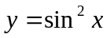
因为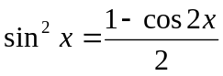，所以本函数为周期函数，周期为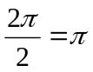。
- 求下列函数的反函数：
（1）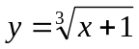
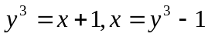，所以反函数为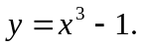
（2）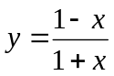
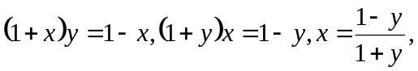所以反函数为。
（3）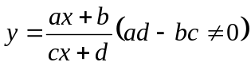
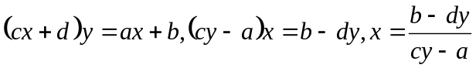，所以反函数为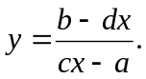
（4）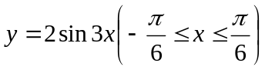
易得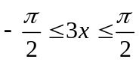，所以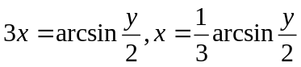，所以反函数为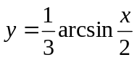。
（5）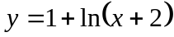
所以反函数为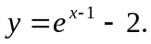
（6）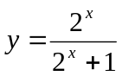
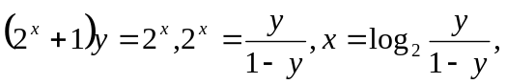所以反函数为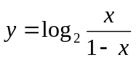。
（7）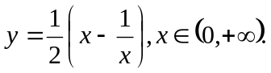
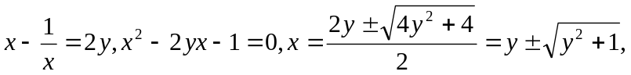由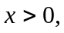应取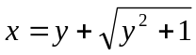，所以反函数为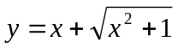。
- 设的定义域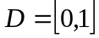，求下列各函数的定义域：
（1）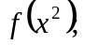
由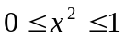，得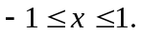
（2）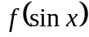
由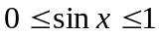，得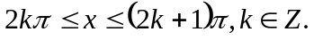
（3）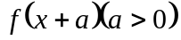
由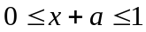，得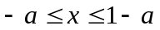。
（4）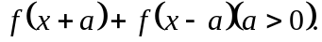
由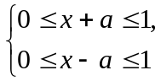，得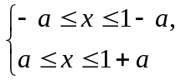所以当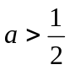时，定义域为空集；当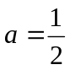时，定义域为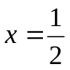；当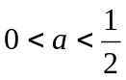时，定义域为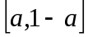。
- 设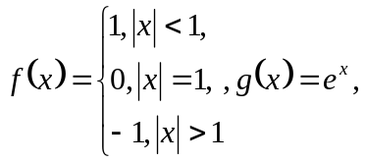
求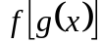和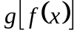。
解：